**Классы органических соединений**

— это класс химических веществ, объединяющий почти все химические соединения, в состав которых входят атомы [углерода](https://ru.wikipedia.org/wiki/%D0%A3%D0%B3%D0%BB%D0%B5%D1%80%D0%BE%D0%B4), связанные с атомами других химических элементов

Органические соединения

Алициклические

Циклические

Предельные

Непредельные

Карбоциклические

Гетероциклические



**Алициклические соединения**

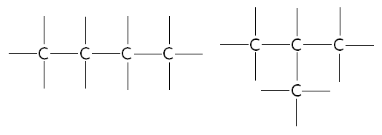

— это органические соединения, молекулы которых содержат насыщенные или ненасыщенные неароматические циклы, состоящие из атомов углерода. В углеродных скелетах можно классифицировать отдельные атомы углерода по числу химически связанных с ними атомов углерода. Если данный атом углерода связан с одним атомом углерода, то его называют первичным, с двумя — вторичным, тремя — третичным и четырьмя — четвертичным: 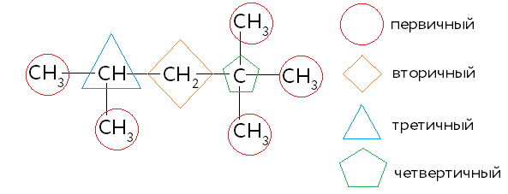

**Предельные**  **Непредельные**

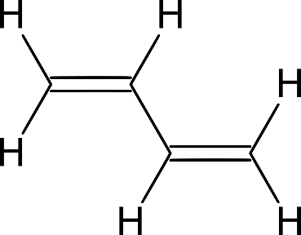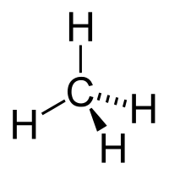

К предельным (насыщенные) углеводородам относятся алканы и циклоалканы

К непредельным (ненасыщенные) углеводородам относятся алкены, алкины, алкади

**Циклические соединения**

— это органические соединения, в которых присутствует три или более связанных атомов, образующие кольцо. Среди циклических соединений обычно выделяют карбоциклические, молекулы которых содержат кольца из углеродных атомов, и гетероциклические, кольца которых содержат кроме углерода атомы других элементов

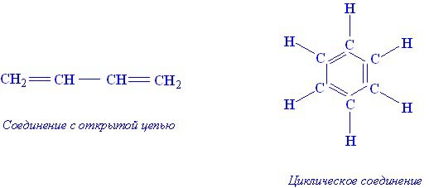

**Карбоциклические Гетероциклические**

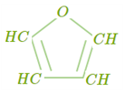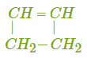

- это соединения, в молекулах которых присутствуют циклы, состоящие только из атомов углерода

- это циклические соединения, в циклах которых помимо атомов углерода, присутствуют атомы других элементов

Огромное разнообразие существующих сегодня органических веществ, а также потребность в синтезе новых соединений с заданными свойствами приводит к необходимости постоянного совершенствования и расширения системы классификации (систематизации). Основой органического вещества является углеродный скелет, а составные части — это функциональные группы, гетероатомы, кратные связи. Классификация также необходима для того, чтобы правильно называть соединения

**Углеродный скелет** — представляет собой последовательность химически связанных между собой атомов углерода.

**Функциональная группа** — совокупность атомов, определяющая характерные химические свойства целого класса веществ.

Отличительным свойством функциональной группы является наличие одинаковых химических свойств, характерных для всего класса веществ, имеющих такую группу в своей структуре

Новые функциональные группы образуются при *окислении* приведённых выше соединений. Так, при окислении тиоспиртов образуются *дисульфиды*, при окислении первичных спиртов — *альдегиды*, а затем *карбоновые**кислоты*, а при окислении вторичных спиртов — *кетоны*. Для этих кислородсодержащих соединений характерно наличие карбонильной группы. Присоединение спиртов по карбонильной группе альдегидов приводит к образованию *полуацеталей*

Из карбоновых кислот и спиртов образуются *сложные эфиры,* например жиры. Аналогичным образом из карбоновых кислот и тиоспиртов получаются *тиоэфиры*. Последние играют важную роль в метаболизме карбоновых кислот.

В основе классификации можно выделить несколько основных подходов:

1. **Строение углеводородной цепи**:

* Замкнутые (циклические)
* Разомкнутые
* Линейные
* Разветвленные УВ

1. **Наличие кратных связей**:

* Насыщенные
* Предельные
* Ненасыщенные
* Непредельные УВ

1. **Наличие функциональных групп и замещающих атомов**:

* Кислородсодержащие
* Азотсодержащие
* Галлоидзамещенные УВ

1. **Наличие гетероатома (N, O, S в структуре цикла)**:

* Гетероциклические УВ

1. **Биологическое (природное) происхождение**:

* Белки
* Жиры
* Углеводы
* Нуклеиновые кислоты
* Гормоны
* Витамины

1. **Наличие в структуре соединений помимо C, H, N, O и S, других химических элементов, в том числе металлов:**

* Элементорганические соединения.

По типу функциональных групп органические соединения делят на следующие классы:

